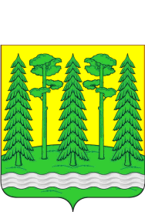  Администрация Хвойнинского  муниципального района  КОМИТЕТ ОБРАЗОВАНИЯ  Красноармейская ул., д.11,  р.п. Хвойная,  Новгородская обл., Россия, 174580  тел. 55-062, факс (8-816-67) 50-395  email: ko5317@yandex.ru | РИПР
19.05.2020 № 552
на № от

О представлении информации

Комитет образования Администрации Хвойнинского муниципального района представляет информацию по прилагаемой форме.
Приложение на 1л. в 1экз.
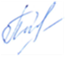
Председатель комитета образования Т.А. Павлушина

Васильева Ольга Сергеевна
50-528
во, 19.05.2020
- Информационная карточка
Школа-участник проекта
Наименование образовательной организации | Муниципальное автономное общеобразовательное учреждение средняя школа № 1 им. А.М. Денисова п. Хвойная
 | Муниципальное автономное общеобразовательное учреждение «Средняя школа с. Песь»

Ресурсная школа
Наименование образовательной организации | Муниципальное автономное общеобразовательное учреждение «Средняя школа № 2 им. Е.А. Горюнова п. Хвойная»
Адрес | Новгородская область, Хвойнинский район, п. Хвойная, ул. Связи д.37
Директор общеобразовательной организации | Шумейко Виктория Анатольевна
Телефон | 881667-51-088
Адрес сайта | http://www.school2hvoyninskiy.edusite.ru/
Адрес электронной почты | maoussh22017@yandex.ru
Дополнительная контактная информация | -
Направление проекта РИП (если реализуется в ОО) | -
Краткая презентация ОО | -

